PROPOSTA DI CONVENZIONE
a favore dei Club aderenti all’UNIONE CLUB AMICI
PER COMPILARE IL MODULO BASTERA’ SPOSTARSI SUI CAMPI CON TAB O FRECCIA GIU’ o DESTRA
Dati Principali
Indirizzo della struttura Data 12/04/2021
Nome della struttura: |  |  |  | S.A.T.A. SOC. COOP. AR.L. |  |  |  |  |  |  |  |  |  |  | Sigla:
Via/corso: |  | S.P. PER TRANI KM. 12,200 |  |  |  |  |  | Nr: |  |  |  | Città: |  | CORATO
Sito internet: |  |  |  |  |  |  |  |  | e-mail: |  | satarevauto@avant.it
Tel: | 080/3501718 |  |  |  |  | fax |  |  |  |  |  | Cell.
Concede la convenzione: |  |  |  |  | Michele Tarantini |  |  |  |  |  |  |  |  |  | Incarico: |  | Responsabile
e
la federazione nazionale “UNIONE CLUB AMICI”, di seguito per brevità denominata “UCA”, rappresentata ai fini del presente accordo dalla Responsabile Nazionale Convenzioni, Sig.ra Maria Cristina Rizzo, convenzioni@unioneclubamici.com
CONVENGONO E STIPULANO QUANTO SEGUE
- AGEVOLAZIONI
Sconto: | 10%  5%  20 % | Descrizione: | Lavaggio/Revisione  Frizione e Manutenzione Renault e altri  Frizione Renault e altri

Convenzione consigliata da: | Sig. | Rutigliano luigi | Club: | Camperando Camperclub corato

  - APPLICAZIONE AGEVOLAZIONE
Le agevolazioni di cui al punto 1. - si applicano all’intero nucleo familiare e sul totale del costo al socio avente diritto allo sconto ed in possesso della tessera del Club, in corso di validità, comprovante l’adesione all’Unione Club Amici anche con tessera dei singoli club che abbia ben specificata l’adesione alla Federazione Nazionale o con “logo UCA” o con la “scritta Unione Club Amici” o, semplicemente, “UCA” o, ancora, con il nome del Club sulla “Camping Card International”.
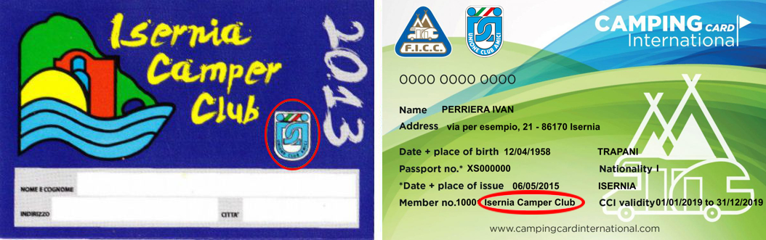
- le agevolazioni non sono retroattive e vanno richieste all’atto della prenotazione.
2. Decorrenza e durata
La convenzione si rinnoverà tacitamente e l’eventuale annullamento potrà essere deciso da una delle due parti dandone comunicazione scritta per lettera o anche semplicemente tramite e-mail.
3. IMPEGNI DEL PARTNER
Il l’UCA pubblicherà gratuitamente, e per tutta la durata dell’accordo, le agevolazioni per gli associati concordati con la ditta
S.A.T.A. Soc. Coop.ar.l. che, oltre a questo file, ci manderà il logo dell’Azienda.
Resta inteso che ciascuna comunicazione sarà concordata tra le parti prima della diffusione.
Data 12/04/2021
Per la ditta concedente |  |  | Per l’Unione Club Amici
Nome azienda:  Sig.ra o Sig.: | S.A.T.A. SOC. COOP. AR.L.  p.i. Michele Tarantini |  | La Responsabile Nazionale Convenzioni  Maria Cristina Rizzo  Maria Cristina Rizzo  convenzioni@unioneclubamici.com
N.B.: l’invio del modulo per e-mail, salvato in Word, da parte della Società, vale come firma

